Lidkaart downloaden
- Ga in je webbrowser naar de site https://mijnbeheer.sportafederatie.be/inloggen
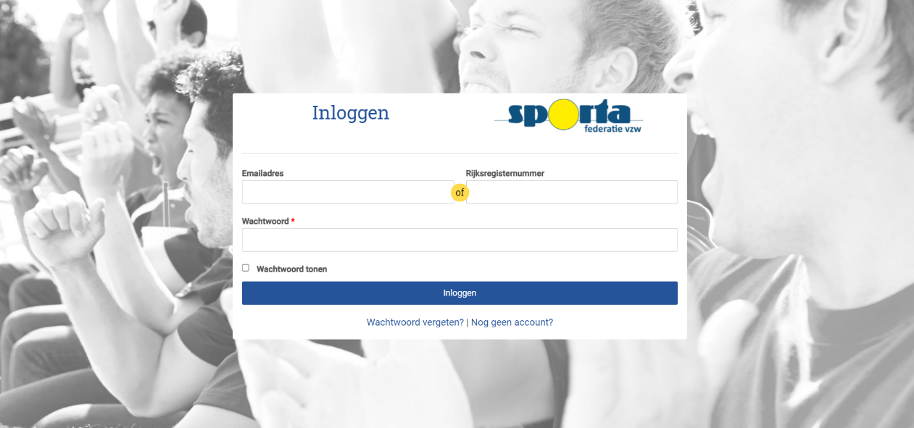
- Log in (of maak je account aan indien je dit nog niet hebt gedaan)
- Vervolgens kom je op een startpagina. Klik op ‘mijn sportprofiel’, waarna onderstaande zal verschijnen
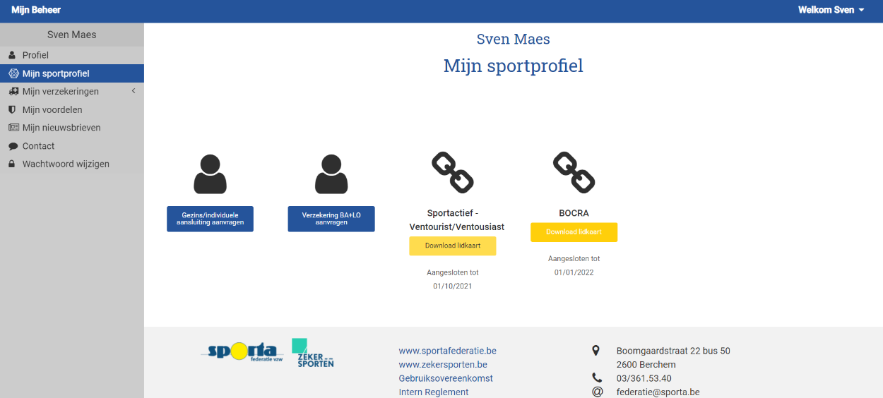
- Klik op de BOCRA ‘download lidkaart’. Hier zal je ook jouw lidnummer kunnen terugvinden

